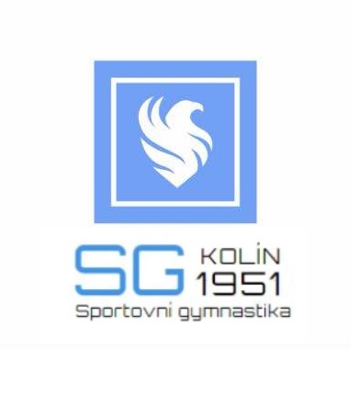
TJ SOKOL KOLÍN oddíl SPORTOVNÍ GYMNASTIKY
Vás zve na závod žáků
pořádaný jako
MEMORIÁL KARLA HARTIGA
Kolín, neděle 24.října 2021 od 10:30
Závod probíhá za finanční podpory města Kolín a Středočeského kraje




ROZPIS ZÁVODU
A.VŠEOBECNÁ USTANOVENÍ
1. Pořadatel: TJ Sokol Kolín, oddíl sportovní gymnastiky
2. Místo konání: Tělocvična kolínské sokolovny, Kmochova 14, Kolín 2
3. Datum konání: Neděle, 24.října 2021

4. Činovníci závodu: Ředitel závodu: Václav Bareš
Hlavní rozhodčí: Mgr. Vilém Kocián ( ČGF )
Lékař: MUDr. Taftlová Rosemarie
Technická četa: Martin Taftl
Vedoucí nástupu: Lucie Loumanová
Hlasatel: Jan Lukeš
Počtářská komise: Ing. Simona Pacáková

5. Přihlášky: do 15.října 2021 pomocí GIS
nebo emailem: sokol_kolin@volny.cz (pouze pro zahraniční účastníky)

6. Losování: bude provedeno v den závodu za přítomnosti ředitele a hlavního rozhodčího
7. Závodní kancelář: bude otevřena v místě a v den konání závodu od 9 hodin
- Ubytování: na žádost možnost v tělocvičně ve vlastních spacích pytlích
Možnost ubytování v pensionu Falconi, naproti tělocvičně, vše na vlastní náklady.
https://www.pensionfalconi.cz/cs/

9. Stravování: na náklady vysílající složky, v místě konání bude otevřen bufet

B. TECHNICKÉ USTANOVENÍ

1. Předpis: závodí se podle platných pravidel SG mužů a ustanovení tohoto rozpisu

2. Startují: jednotlivci: nejmladší žáci r.n. 2012 a mladší
dle ZP – nejmladší žáci
mladší žáci r.n. 2010 a mladší
dle ZP – mladší žáci
starší žáci r.n. 2007 a mladší
dle ZP – starší žáci

3. Úbor: závodníci, trenéři i rozhodčí dle pravidel SG mužů
4. Disciplíny: šestiboj – viz platný závodní program mužských složek
Pozor, změna při cvičení na koni na šíř
popis a hodnocení na straně 5
5. Podmínky účasti: včas zaslaná přihláška, platná lékařská prohlídka závodníka,
úhrada startovného 100Kč/závodník,
6. Rozhodčí: Každý oddíl zajistí 1 rozhodčího (panel E) na každých 5 závodníků
Při nezajištění rozhodčího – poplatek 1000Kč.
Každý rozhodčí obrží diety a ošatné ve výši: 1000 Kč – panel D
500 Kč – panel E
7. Ceny: pořadatel odmění 6 nejlepších závodníků v šestiboji dané kategorie, každý závodník obdrží také pamětní odměnu
8. Časový program: neděle: 8:00 – 10:15 rozcvičení na závodišti
9:00 - 10:00 prezentace závodníků a rozhodčích
10:15 porada trenérů a rozhodčích
10:30 zahájení závodu
14:00 ukončení závodu
pořadatel si vyhrazuje právo na změny v časovém rozvrhu dle počtu přihlášených
Na Vaší účast se těší oddíl sportovní gymnastiky Kolín!!!

Podmínky pro vstup do tělocvičny
1 – Závodníci, rozhodčí a trenéři se při prezentaci prokáží bezinfekčností dle aktuálně platných nařízení.
2- Rodiče a doprovod – vstup povolen pouze do balkonových částí, na závodiště nikoliv. Po celou dobu musí mít zakryté dýchací cesty. Při příchodu se podrobí kontrole na bezinfekčnost. Kdo se neprokáže, nebude vpuštěn do prostor tělocvičny

